В целях обеспечения контроля за соблюдением требований пожарной безопасности в период подготовки и проведения Новогодних и Рождественских праздников в местах с массовым пребыванием людей, а также в местах хранения и реализации пиротехнических изделий заместитель начальника Отдела надзорной деятельности и профилактической работы Центрального района Управления надзорной деятельности и профилактической работы Главного управления МЧС России по городу Санкт-Петербургу Жердев Сергей Юрьевич провел инструктивное совещания с руководителями ОАО «Большой Гостиный Двор» и всех арендаторов торгового центра Большой Гостиный Двор. На совещании были изучены правила пожарной безопасности при проведении праздничных мероприятий, правила продажи и использования пиротехнических изделий, применения электрических гирлянд и других украшений новогодних елок. Перед совещанием Сергей Юрьевич провел пожарно-профилактическое обследование торгового центра на предмет соблюдения правил противопожарного режима, проверил работоспособность систем автоматической противопожарной защиты здания, наличие первичных средств пожаротушения и состояние путей эвакуации. Также Сергей Юрьевич провел противопожарный инструктаж с сотрудниками торгового центра и напомнил их действия при возникновении чрезвычайной ситуации и эвакуации людей в случае возникновения пожара.
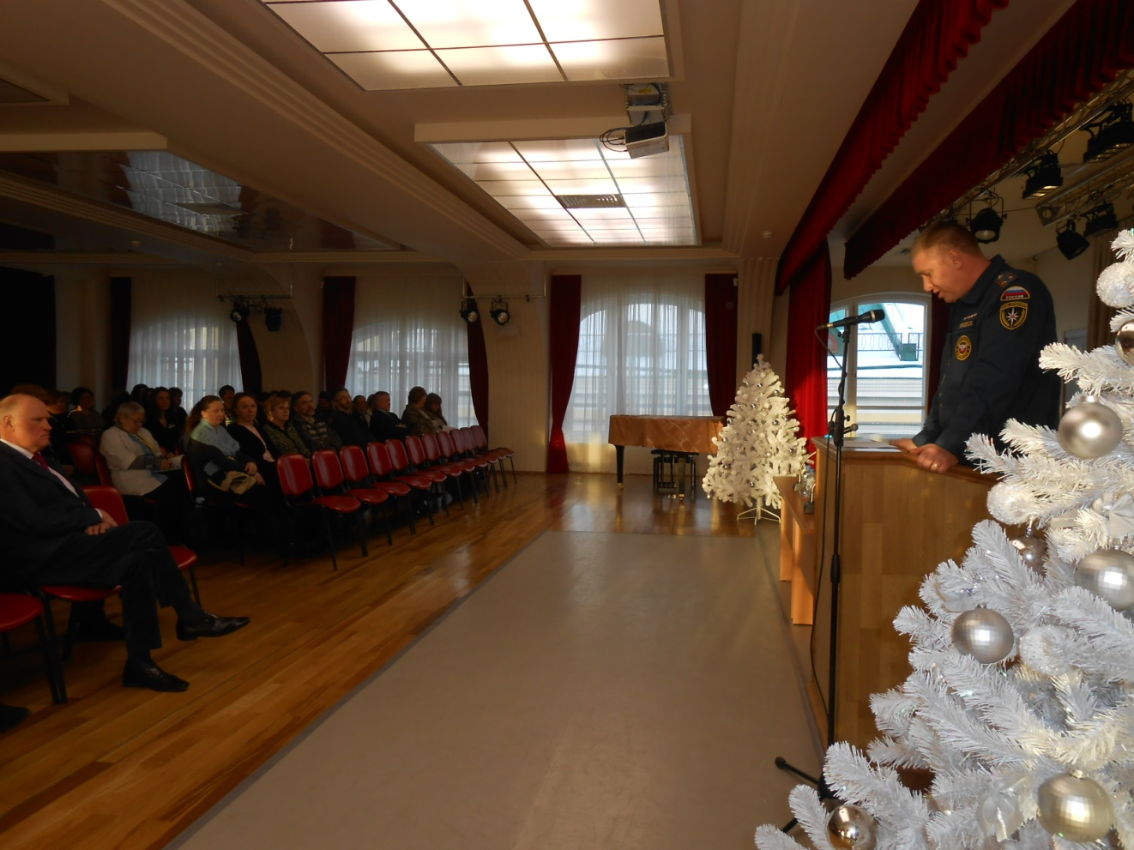

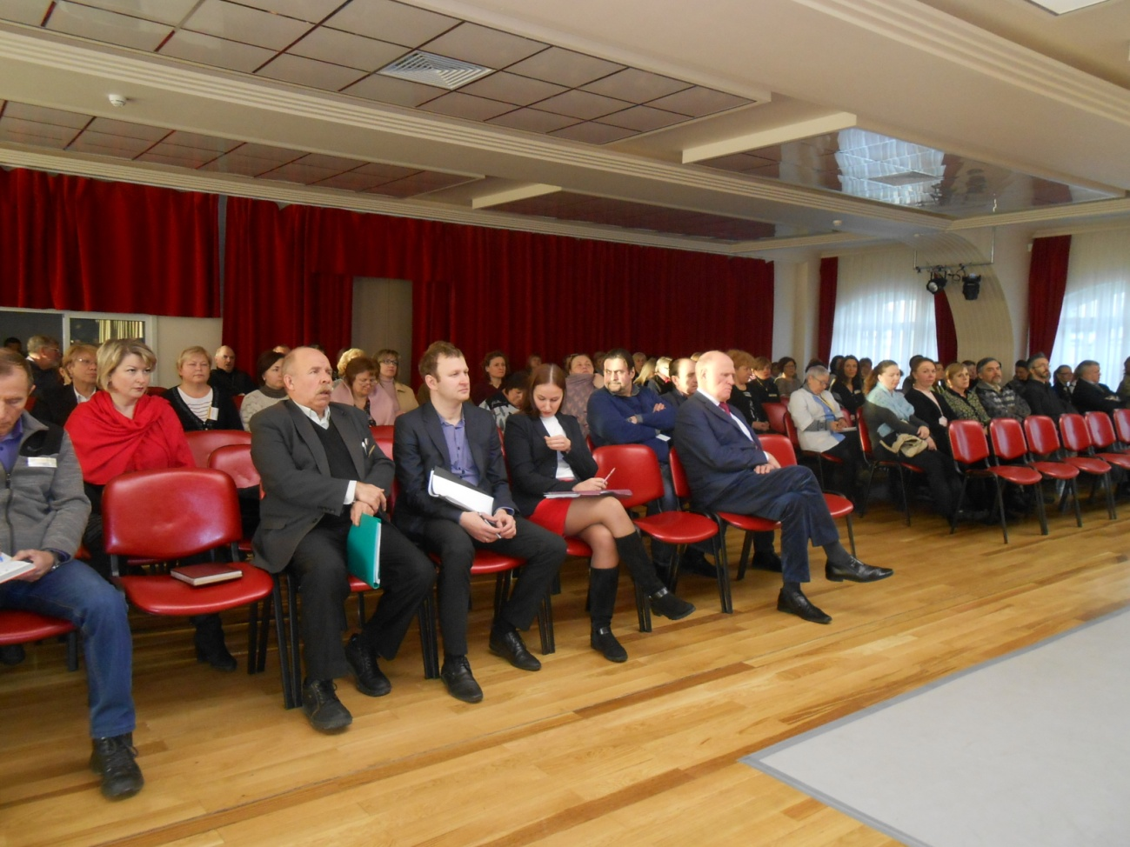

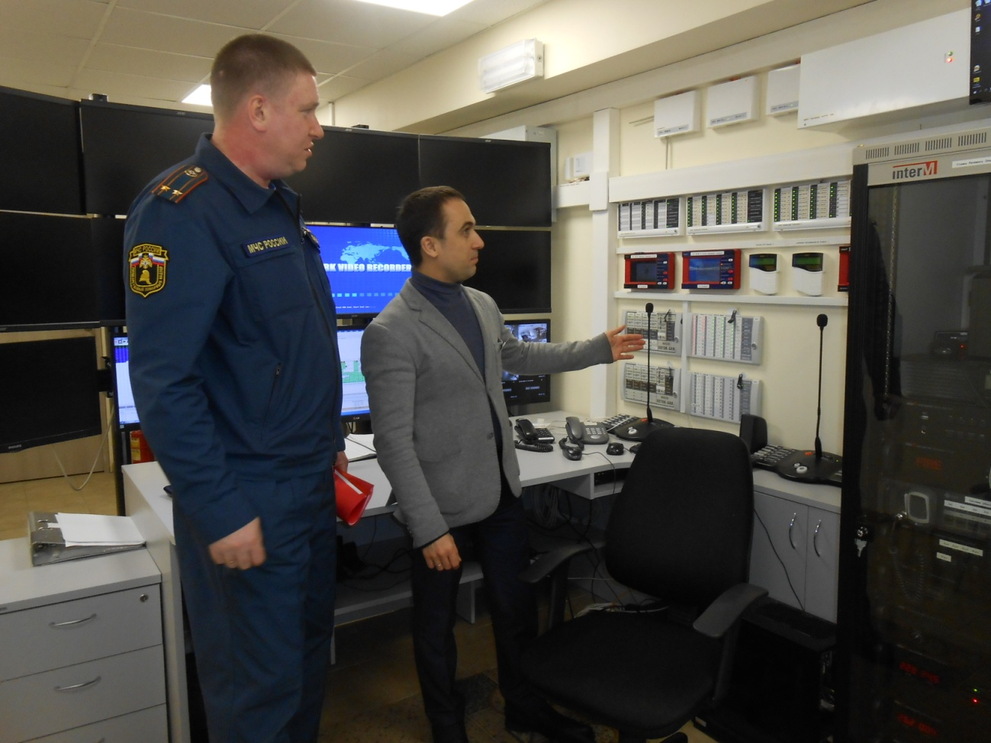

ОНДПР Центрального района
ГУ МЧС России по Санкт-Петербургу
12.12.2017г.

